ПРОЕКТ
КРАСНОЯРСКИЙ КРАЙ
АДМИНИСТРАЦИЯ АЧИНСКОГО РАЙОНА

Р А С П О Р Я Ж Е Н И Е

Об утверждении схемы расположения земельного участка на котором расположен многоквартирный дом п. Малиновка, квартал 2-й, д. 24
На основании протокола от 21.11.2024 общего собрания собственников помещений в многоквартирном доме по адресу: Красноярский край, Ачинский район, п. Малиновка, квартал 2, дом 24, Заключения о результатах публичных слушаний по проекту решения, в соответствии со статьями 11.2, 11.7, 11.10 Земельного кодекса Российской Федерации, статьей 36 Жилищного кодекса Российской Федерации, Федеральным законом от 13.07.2015 № 218-ФЗ «О государственной регистрации недвижимости», Правилами землепользования и застройки Малиновского сельсовета, утвержденными решением Ачинского районного Совета депутатов от 01.11.2024 № 37-293Р, руководствуясь статьями 17, 19, 34 Устава Ачинского района:

1. Утвердить схему расположения земельного участка, общей площадью 2953 кв.м., на кадастровом плане территории, из категории земель «Земли населенных пунктов», находящегося в территориальной зоне « Зона застройки среднеэтажными жилыми домами (Ж2)», по адресу: Красноярский край, Ачинский район, сельское поселение Малиновский сельсовет, п. Малиновка, квартал 2-й, земельный участок 24, образуемого путем перераспределения земельного участка с кадастровым номером 24:02:7101005:482 и земель кадастрового квартала 24:02:7101005, находящихся в государственной собственности, согласно приложению.
2. УПО и ЗИО администрации Ачинского района в установленные законом сроки направить настоящее распоряжение в Управление Федеральной службы государственной регистрации, кадастра и картографии по Красноярскому краю.
4. Контроль за исполнением распоряжения возложить на заместителя Главы района Бердышева А.Л. либо лицо, его замещающее.
5. Распоряжение вступает в силу со дня подписания и действует два года.

СХЕМА
расположения земельного участка или земельных участков на кадастровом плане территории

Условный номер земельного участка -
(указывается в случае, если предусматривается образование двух и более земельных участков)
Площадь земельного участка 2953 м²
(указывается проектная площадь образуемого земельного участка, вычисленная с использованием технологических и программных средств, в том числе размещенных на официальном сайте федерального органа исполнительной власти, уполномоченного Правительством Российской Федерации на осуществление государственного кадастрового учета, государственной регистрации прав, ведение Единого государственного реестра недвижимости и предоставление сведений, содержащихся в Едином государственном реестре недвижимости, в информационно-телекоммуникационной сети "Интернет" (далее - официальный сайт), с округлением до 1 квадратного метра. Указанное значение площади земельного участка может быть уточнено при проведении кадастровых работ не более чем на десять процентов)
Обозначение характерных точек границ | Координаты, м  (указываются в случае подготовки схемы расположения земельного участка с использованием технологических и программных средств, в том числе размещенных на официальном сайте. Значения координат, полученные с использованием указанных технологических и программных средств, указываются с округлением до 0,01 метра)
Обозначение характерных точек границ | X | Y
1 | 2 | 3
1 | 698867,84 | 143457,17
2 | 698842,66 | 143420,57
3 | 698830,78 | 143428,45
4 | 698824,88 | 143432,21
5 | 698827,16 | 143435,81
6 | 698818,65 | 143441,7
7 | 698811,59 | 143447,1
8 | 698815,72 | 143453,27
9 | 698802,78 | 143461,94
10 | 698836,63 | 143509,62

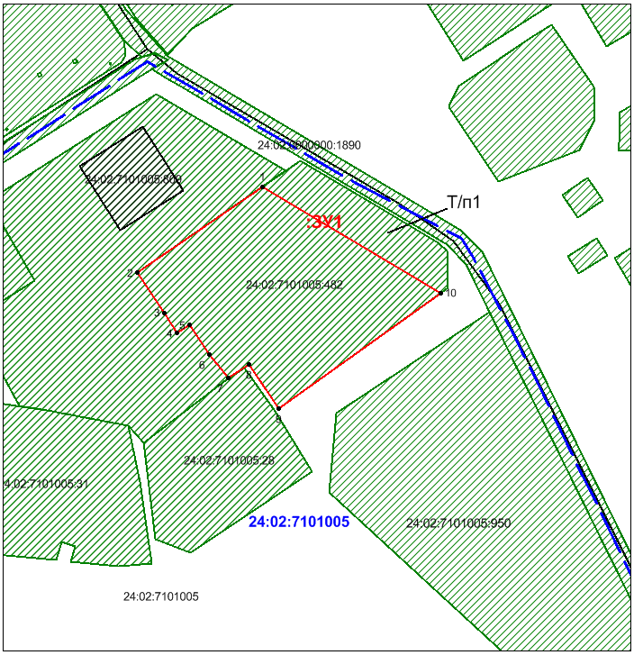
Масштаб 1 : 1000

Условные обозначения:
▬▬▬▬ Вновь образованная часть границы, сведения о которой достаточны для определения ее местоположения
:ЗУ1 Надписи вновь образованного земельного участка
▬▬▬▬ Существующая часть границы земельных участков, сведения о которой имеются в ЕГРН
―――― Существующи объекты, сведения о которых имеются в ЕГРН
:321 Надписи кадастрового номера квартала или земельного участка
▬ ▬ ▬ Граница кадастрового квартала
Зоны с особыми условиями использования территории

